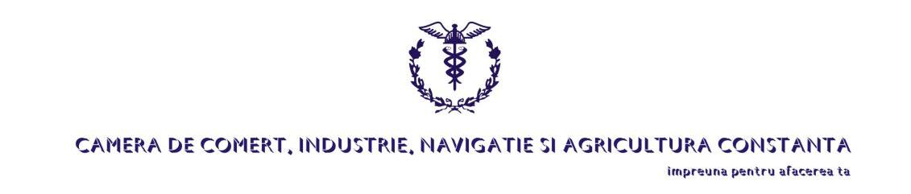
Nr.2345/10.10.2016
Stimate doamne, / Stimaţi domni,
Inspectoratul de Muncă Constanţa, în parteneriat cu Centrul Enterprise Europe Constanţa din cadrul Camerei de Comerţ, Industrie, Navigaţie şi Agricultură Constanţa, vă invită să participaţi în data de 28 octombrie 2016, începând cu ora 10, în sala de conferinţe a CCINA Constanţa, b-dul Alexandru Lăpuşneanu 185A, etaj II, intrarea Ag.BRD, la seminarul:
“ Locuri de muncă sănătoase pentru toate vârstele “

Seminarul se înscrie în evenimentele organizate în Săptămâna europeană pentru securitate și sănătate în muncă şi propune dezbaterea unor teme care urmăresc în primul rând obiectivele principale ale campaniei EU-OSHA2016-2017: Locuri de muncă sănătoase pentru toate vârstele :

- să promoveze munca durabilă și îmbătrânirea sănătoasă încă de la începutul vieții profesionale;
- să prevină problemele de sănătate pe parcursul vieții profesionale;
- să ofere angajatorilor și lucrătorilor modalități de gestionare a securității și sănătății în muncă în contextul îmbătrânirii forței de muncă;
- să încurajeze schimbul de informații și bune practici

Evenimentul se adresează atât specialiştilor în domeniul securităţii şi sănătăţii în muncă, cât şi managerilor, lucrătorilor şi reprezentanţilor acestora, care împreună trebuie să colaboreze pentru prevenirea riscurilor şi promovarea sănătăţii la locul de muncă.
Participarea este gratuită prin confirmarea participării.
Sunt invitate persoanele cu responsabilităţi în domeniu, reprezentanţi din conducerea societatii dvs şi reprezentanţi ai salariatilor.
Nutrim speranţa că prin tematicile abordate în cadrul acestei manifestari vom contribui la perfecţionarea profesională a angajaţilor dvs, facilitând astfel cunoaşterea, insuşirea şi aplicarea prevederilor legale în domeniul securităţii şi sănătăţii în muncă .
Mai multe detalii puteţi obtine la tel: 0241-550960, e-mail: diaci@ccina.ro, persoana de contact Corina Ürmösi .
Pentru buna desfăşurare a evenimentului, vă rugăm să ne confirmaţi prezenţa până în data de 27 octombrie 2016, la fax: 0241 619454, e-mail: diaci@ccina.ro- CCINA Constanţa. .
Cu deosebită stimă,
Inspectoratul Teritorial de Muncă Constanţa C.C.I.N.A. Constanţa
Bola Eugen- Inspector şef Ion Dănuţ Jugănaru- Director general

CONFIRMARE DE PARTICIPARE
la seminarul:
“ Campania EU-OSHA:Locuri de muncă sănătoase pentru toate vârstele “

28 octombrie 2016, începand cu ora 10

sala de conferinţe a CCINA Constanţa, b-dul Alexandru Lapusneanu 185A, etaj II, intrarea Ag.BRD

Compania/ Organizaţia:______________________________________________________

Activitate:________________________________________________________

Participant:______________________________________________________

_______________________________________________________________

Telefon_________________________________Fax______________________

E-mail___________________________________________________________

Participarea este gratuită

Vă rugăm să confirmaţi prezenţa până în data de 27 octombrie 2016
la e-mail: diaci@ccina.ro sau fax: 0241 619454

